**SISTEM INFORMASI PEMINJAMAN MODAL USAHA BKM (BADAN KESWADAYAAN MASYARAKAT) JAYA SENTOSA DI KELURAHAN KUTOREJO BERBASIS WEBSITE**

LAPORAN AKHIR

Digunakan Sebagai Syarat Maju Ujian Diploma III

Politeknik Negeri Malang

Oleh:

**FRYZA RACHMANIA MASHURI NIM. 1731710148**

**RACHMAD ROUDIS SHULQI NIM. 1731710175**



PROGRAM STUDI MANAJEMEN INFORMATIKA

JURUSAN TEKNOLOGI INFORMASI

POLITEKNIK NEGERI MALANG

2020

HALAMAN PENGESAHAN

**SISTEM INFORMASI PEMINJAMAN MODAL USAHA BKM (BADAN KESWADAYAAN MASYARAKAT) JAYA SENTOSA DI KELURAHAN KUTOREJO BERBASIS WEBSITE**

Disusun oleh:

**FRYZA RACHMANIA MASHURI NIM. 1731710148**

**RACHMAD ROUDIS SHULQI NIM. 1731710175**

**Laporan Akhir ini telah diuji pada 7 Januari 2020**

**Disetujui oleh:**

1. Penguji I : ...........................
2. Penguji II : ...........................
3. Pembimbing I : Faisal Rahutomo, ST., M.Kom., Dr.Eng.

NIP. 1977111620050110008

...........................

1. Pembimbing II : Nopriyanto

NIP. ...........................

Mengetahui,

|  |  |
| --- | --- |
| Ketua Jurusan  Teknologi Informasi | Ketua Program Studi  Manajemen Informatika |
| Rudy Ariyanto, S.T., M.CS  NIP. 19711110 199903 1 002 | Hendra Pradibta, SE., M.Sc.  NIP. 198305212006041003 |

PERNYATAAN

Dengan ini saya menyatakan bahwa Laporan Akhir ini tidak terdapat karya yang pernah diajukan untuk memperoleh gelar Ahli Madya di suatu Perguruan Tinggi, dan sepanjang pengetahuan saya juga tidak terdapat karya atau pendapat yang pernah ditulis atau diterbitkan oleh orang lain, kecuali yang secara tertulis diacu dalam naskah ini dan disebutkan dalam daftar pustaka.

Malang,

ABSTRAK

**Fryza Rachmania Mashuri, Rachmad Roudis Shulqi**. “Sistem Informasi Peminjaman Modal Usaha BKM (Badan Keswadayaan Masyarakat) Jaya Sentosa di Kelurahan Kutorejo Berbasis Website”. **Pembimbing: (1) Faisal Rahutomo, ST., M.Kom., Dr.Eng., (2) Nopriyanto.**

**Laporan Akhir, Program Studi Manajemen Informatika, Jurusan Teknologi Informasi, Politeknik Negeri Malang, 2020.**

Pelayanan yang dijalankan di lembaga Badan Keswadayaan Masyarakat Jasa Sentosa masih menggunakan cara manual yaitu pengisian form masih menggunakan kertas dan kemudian dimasukkan ke dalam map kertas, pendataan anggotanya menggunakan microsoft excel, kendala jika surat perjanjian untuk kesanggupan membayar angsuran hilang, pembuatan laporan keluar masuk uang yang masih dicatat menggunakan buku, sehingga data kurang terintegrasi dengan baik, akurat dan efisien dan itu tidak sebanding dengan antusias masyarakat untuk melakukan peminjaman modal usaha.

Dari permasalahan tersebut maka timbulah suatu ide untuk membuat suatu Sistem Informasi untuk pengelolaan data peminjaman modal usaha di lembaga Badan Keswadayaan Masyarakat Jaya Sentosa berbasis website dan diharapkan dapat mengatasi masalah-masalah yang terjadi dalam lembaga tersebut.

**Kata Kunci** : Sistem Informasi, Pengelolaan , Badan Keswadayaan Masyarakat Jaya Sentosa

*ABSTRACT*

**Fryza Rachmania Mashuri, Rachmad Roudis Shulqi**. **"***Information System for Capital Investment Borrowing of the BKM (Community Self-Reliance Agency) Jaya Sentosa in Kutorejo Village is Website-Based".* ***Counseling Lecturer: (1) Faisal Rahutomo, ST., M.Kom., Dr.Eng., (2) Nopriyanto.***

***Final Report, Informatics Management Study Program, Information Technology Department, Malang State Polytechnic, 2020.***

*Services run at the Sentosa Community Service Agency are still using manual methods, namely filling out forms still using paper and then put in paper folders, data collection of members using Microsoft Excel, constraints if the agreement letter for the ability to pay installments is lost, making reports in and out of money that is it is still recorded using books, so the data is not well integrated, accurate and efficient and it is not comparable with the enthusiasm of the community to carry out business capital loans.*

*From these problems, an idea arose to create an Information System for managing business capital loan data in the Jaya Sentosa Community Based Agency website and is expected to be able to overcome the problems that occur within the institution.*

***Keywords:*** *Information System, Management, Jaya Sentosa Community Self-Reliance Agency*

KATA PENGANTAR

Puji Syukur kami panjatkan kehadirat Allah AWT atas segala rahmat dan hidayah-Nya penulis dapat menyelesaikan laporan akhir dengan judul “SISTEM INFORMASI PEMINJAMAN MODAL USAHA BKM (BADAN KESWADAYAAN MASYARAKAT) JAYA SENTOSA DI KELURAHAN KUTOREJO BERBASIS WEBSITE”. Laporan akhir ini penulis susun sebagai persyaratan untuk menyelesaikan studi program Diploma III Program Studi Manajemen Informatika, Jurusan Teknologi Informasi, Politeknik Negeri Malang.

Kami menyadari tanpa adanya dukungan dan kerja sama dari berbagai pihak, kegiatan laporan akhir ini tidak akan dapat berjalan baik. Untuk itu, kami ingin menyampaikan rasa terima kasih kepada:

1. Bapak Rudy Ariyanto, ST., M.Cs., selaku ketua jurusan Teknologi Informasi
2. Bapak Hendra Pradibta, SE., MSc., selaku ketua program studi Manajemen Informatika
3. Bapak Faisal Rahutomo, ST., M.Kom., Dr.Eng., selaku pembimbing 1 Laporan Akhir
4. Bapak Nopriyanto, selaku pembimbing 2 Laporan Akhir
5. Dan seluruh pihak yang telah membantu dan mendukung lancarnya pembuatan Laporan Akhir dari awal hingga akhir yang tidak dapat kami sebutkan satu persatu.

Penulis menyadari bahwa dalam penyusunan laporan akhir ini, masih banyak terdapat kekurangan dan kelemahan yang dimiliki penulis baik itu sistematika penulisan maupun penggunaan bahasa. Untuk itu penulis mengharapkan saran dan kritik dari berbagai pihak yang bersifat membangun demi penyempurnaan laporan ini. Semoga laporan ini berguna bagi pembaca secara umum dan penulis secara khusus. Akhir kata, penulis ucapkan banyak terima kasih.

Malang,

Penulis

DAFTAR ISI

SAMPUL DEPAN i

HALAMAN PENGESAHAN ii

PERNYATAAN iii

ABSTRAK iv

*ABSTRACT* v

KATA PENGANTAR vi

DAFTAR ISI vii

DAFTAR GAMBAR ix

DAFTAR TABEL x

DAFTAR LAMPIRAN xi

BAB I. PENDAHULUAN 1

1.1 Latar Belakang 1

1.2 Rumusan Masalah 3

1.3 Tujuan 3

1.4 Batasan Masalah 3

1.5 Sistematika Penulisan 4

2.1 Konsep Dasar Sistem 5

2.1.2 Karateristik Sistem 5

2.2 Konsep Dasar Informasi 7

2.2.1 Definisi Informasi 7

2.2.2 Kualitas Informasi 7

2.3 Sistem Informasi 9

2.3.1 Definisi Sistem Informasi 9

2.3.2 Komponen Sistem Informasi 9

2.4 Sistem Informasi Berbasis Web 10

2.5 Website 12

BAB III. METODOLOGI 13

BAB IV. ANALISIS DAN PERANCANGAN 14

4.1 Analisis 14

4.1.1 Analisis Sistem 14

4.1.2 Analisis Kebutuhan Antarmuka Eksternal 14

4.1.3 Analisis Kebutuhan Fungsional 15

4.1.4 Analisis Kebutuhan Non Fungsional 15

4.1.5 Ringkasan Pengguna 16

4.1.6 Ringkasan Kebutuhan Fungsional 17

4.1.7 Ringkasan Kebutuhan Non Fungsional 17

4.2 Perancangan 18

*4.2.1 Work Breakdown Structure* 18

4.2.2 Flowchart 19

4.2.3 *Use Case* Diagram 20

4.2.4 ER Diagram 20

4.2.5 *Mock up* 21

4.2.5.1 Halaman Home 21

4.2.5.2 Halaman Persyaratan Peminjam 21

4.2.5.3 Halaman Daftar Data Survei 22

4.2.5.4 Halaman Login 22

4.2.5.5 Halaman Registrasi 23

4.2.5.6 Halaman Dashboard Admin 23

4.2.5.7 Halaman Data Survey Admin 24

4.2.5.8 Halaman Data Pengurus Lembaga 24

4.2.5.9 Halaman Data Anggota Kelompok Simpanan Masyarakat..25

4.2.5.10 Halaman Data Keluar Masuk Uang 25

4.2.5.11 Halaman Data Pembayaran Angsuran Admin 26

4.2.5.12 Halaman Data Pencairan 26

4.2.5.13 Halaman Laporan Admin 27

4.2.5.14 Halaman Data Pembayaran Angsuran User 27

4.2.5.15 Halaman Laporan Kepala Kelurahan 28

DAFTAR GAMBAR

Gambar 4.1 Work Breakdown Structure 18

Gambar 4.2 Flowchart 19

Gambar 4.3 *Use Case* Diagram 20

Gambar 4.4 ER Diagram 20

Gambar 4.5 Halaman Home 21

Gambar 4.6 Halaman Persyaratan Peminjam 21

Gambar 4.7 Halaman Daftar Data Survei 22

Gambar 4.8 Halaman Login 22

Gambar 4.9 Halaman Registrasi 23

Gambar 4.10 Halaman Dashboard Admin 23

Gambar 4.11 Halaman Data Survey Admin 24

Gambar 4.12 Halaman Data Pengurus Lembaga 24

Gambar 4.13 Halaman Data Anggota Kelompok Simpanan Masyarakat 25

Gambar 4.14 Halaman Data Keluar Masuk Uang 25

Gambar 4.15 Halaman Data Pembayaran Angsuran Admin 26

Gambar 4.16 Halaman Data Pencairan 26

Gambar 4.17 Halaman Laporan Admin 27

Gambar 4.18 Halaman Data Pembayaran Angsuran User 27

Gambar 4.19 Halaman Laporan Admin Kepala Kelurahan 28

DAFTAR TABEL

Tabel 4.1 Analisis Kebutuhan Fungsional 15

Tabel 4.2 Analisis Kebutuhan Non Fungsional 15

Tabel 4.3 Ringkasan Pengguna 16

Tabel 4.4 Ringkasan Kebutuhan Fungsional 17

Tabel 4.5 Kebutuhan Hardware 17

Tabel 4.6 Kebutuhan Software 18

DAFTAR LAMPIRAN

BAB I. PENDAHULUAN

* 1. Latar Belakang

Bagi perkembangan ekonomi suatu negara, uang merupakan suatu kebutuhan. Bahkan bagi negara maju sekalipun, uang sangat berperan dalam perkembangan ekonomi negaranya. Hal ini disebabkan karena untuk menjalankan pembangunan, uang masih dianggap sektor yang paling vital menurut tinjauan ekonomi. Uang tersebut dapat digunakan untuk mendirikan usaha-usaha kecil dan digunakan untuk keperluan lainnya. Adapun salah satu cara untuk mendapatkan uang adalah melalui peminjaman.

BKM (Badan Keswadayaan Masyarakat) Jaya Sentosa adalah lembaga keuangan mikro yang bergerak disektor riil yang dapat menjangkau kalangan masyarakat bawah atau miskin yang tidak terjangkau oleh perbankan besar. Fungsi dari lembaga tersebut adalah sebagai sarana pembiayaan inilah yang sangat membantu masyarakat kalangan bawah yang sangat membutuhkan dana, karena kebanyakan dari mereka tinggal di daerah pedesaan. Lembaga ini merupakan sumber dana bagi badan usaha yang diberikan dalam bentuk pinjaman modal usaha yang memanfaatkan dana dari masyarakat dan kelurahan, kemudian menyalurkannya kembali kepada masyarakat dalam bentuk pembiayaan atau pinjaman. Karena lembaga ini didirikan dengan maksud untuk mengatasi masalah perekonomian masyarakat khususnya di wilayah Kelurahan Kutorejo.

Pembiayaan merupakan kegiatan usaha yang paling utama dalam BKM Jaya Sentosa, karena pendapatan terbesar dari usaha tersebut berasal dari pendapatan pembiayaan berupa perputaran uang dari hasil pembayaran angsuran dari peminjam. Sikap saling percaya sangat dibutuhkan dalam pembiayaan, karena pembiayaan itu sama halnya dengan peminjaman, arti dari peminjaman itu sendiri adalah kepercayaan sehingga hubungan yang terjalin dalam kegiatan peminjaman diantara para pihak, sepenuhnya harus didasari oleh adanya sikap saling mempercayai.

Sebelum peminjaman atau pembiayaan diberikan kepada pihak yang membutuhkan, pengurus dari BKM Jaya Sentosa harus memastikan bahwa peminjaman atau pembiayaan yang diberikan benar-benar akan kembali. Keyakinan tersebut diperoleh melalui penilaian-penilaian yang dilakukan oleh lembaga tersebut terhadap KSM (Kelompok Simpanan Masyarakat) dengan cara melakukan survey ke lokasi usaha yang akan didirikan atau sedang berjalan.

Setiap Lembaga Keuangan yang memberikan pinjaman pasti memiliki banyak peminat dari masyarakat yang ingin meminjam modal usaha secara berkelompok. Saat ini pelayanan yang dijalankan masih menggunakan cara manual yaitu pengisian form masih menggunakan kertas dan kemudian dimasukkan ke dalam map kertas, pendataan anggotanya menggunakan microsoft excel, kendala jika surat perjanjian untuk kesanggupan membayar angsuran hilang, pembuatan laporan keluar masuk uang yang masih dicatat menggunakan buku, sehingga data kurang terintegrasi dengan baik, akurat dan efisien dan itu tidak sebanding dengan antusias masyarakat untuk melakukan peminjaman modal usaha.

Karena pencatatan masih menggunakan cara manual bisa beresiko data anggota peminjam tersebut hilang atau rusak. Oleh karena itu pengelolaan data anggota peminjam merupakan suatu data yang sanagt penting diperhatikan oleh setiap lembaga keuangan termasuk BKM Jaya Sentosa. Kesulitan lain yang ditimbulkan adalah dalam hal pengelolaan laporan bulanan atau tahunan karena banyaknya data angsuran KSM setiap bulannya.

Dari permasalahan tersebut maka timbulah suatu ide untuk membuat suatu sistem pengelolaan data peminjaman modal usaha untuk Badan Keswadayaan Masyarakat Jaya Sentosa berbasis website dan diharapkan dapat mengatasi masalah-masalah yang terjadi dalam lembaga tersebut.

* 1. Rumusan Masalah

Berdasarkan latar belakang di atas, maka rumusan masalah yang dapat diambil adalah sebagai berikut:

1. Bagaimana cara mempermudah pengurus lembaga agar dapat melakukan pencairan pinjaman kepada anggota baru?
2. Bagaimana cara agar surat perjanjian kesanggupan untuk membayar angsuran tidak hilang atau rusak?
3. Bagaimana cara untuk mengetahui jika anggota sudah melakukan pembayaran angsuran bulanan?
4. Bagaimana cara mempermudah admin dalam pembuatan data laporan keluar masuk uang setiap bulan?
   1. Tujuan

Tujuan dari pembuatan tugas akhir ini adalah sebagai berikut:

1. Membuat sistem Informasi terkomputasi yang berbasis website meliputi data anggota peminjam, data admin lembaga, data user pengurus lembaga, data pembayaran angsuran pinjaman, data pencairan anggota KSM, dan pembuatan laporan.
2. Mempermudah pengecekan data keluar masuk uang serta laporan angsuran pinjaman pada Badan Keswadayaan Masyarakat Jaya Sentosa.
   1. Batasan Masalah

Batasan ruang lingkup permasalahan yang akan dibahas pada tugas akhir ini yaitu:

1. Aplikasi ini menampilkan informasi berupa website yang berisi data anggota peminjam, data admin lembaga, data user pengurus lembaga, data pembayaran angsuran anggota, dan pembuatan laporan
2. Perhitungan bunga pinjaman menyesuaikan dengan peraturan yang ada di BKM Jaya Sentosa.
3. Pengurus lembaga hanya bisa mengisi pembayaran angsuran yang dilakukan oleh anggota KSM.
4. Kepala kelurahan hanya bisa melihat data laporan keluar masuk uang setiap bulan.
5. Aplikasi ini diperuntukan untuk Badan Keswadayaan Masyarakat Jaya Sentosa di Kelurahan Kutorejo.
   1. Sistematika Penulisan

Uraian dalam laporan akhir penulis menyusun dengan sistematika penulisan sebagai berikut:

BAB I : Pendahuluan berisikan tentang latar belakang, rumusan masalah, batasan masalah, tujuan dan manfaat.

BAB II : Landasan teori berisikan tentang tinjauan pustaka dari aplikasi yang penulis buat.

BAB III : Berisi mengenai tahapan yang dilakukan untuk menyelesaikan masalah pada tugas akhir yang bersumber dari proses dalam perencanaa tugas akhir. Metode penelitian berisi urauian tentang metode pengambilan data, metode pengembangan sistem, fasefase pengembangan sistem.

BAB IV : Analisa dan Perancangan berisikan tentang analisa sistem aplikasi dan perancangannya.

BAB V : Implementasi dan pengujian berisikan penerapan/implementasi dari aplikasi yang telah penulis buat. Mulai dari implementasi proses dan implementasi data.

BAB VI : Kesimpulan berisikan tentang kesimpulan dan saran.

**BAB II. LANDASAN TEO**RI

Untuk mendukung pembuatan laporan ini, maka perlu dikemukakan hal-hal atau teori-teori yang berkaitan dengan permasalahan dan ruang lingkup pembahasan sebagai landasan dalam pembuatan laporan ini.

2.1 Konsep Dasar Sistem

**2.1.1** Definisi Sistem

Menurut Moekijat dalam Prasojo, “Sistem adalah setiap sesuatu terdiri dari obyek-obyek, atau unsur-unsur, atau komponen-komponen yang bertata kaitan dan bertata hubungan satu sama lain, sedemikian rupa sehingga unsur-unsur tersebut merupakan satu kesatuan pemrosesan atau pengolahan yang tertentu”.

Menurut Tata Sutabri, secara sederhana, suatu sistem dapat diartikan sebagai suatu kumpulan atau himpunan dari unsur, komponen, atau variabel yang terorganisir, saling berinteraksi, saling tergantung satu sama lain, dan terpadu.

Dari pendapat yang dikemukakan di atas dapat disimpulkan bahwa sistem adalah suatu kupulan atau kelompok dari elemen atau komponen yang saling berhubungan atau saling berinteraksi dan saling bergantung satu sama lain untuk mencapai tujuan tertentu.

2.1.2 Karateristik Sistem

Menurut Mustakini, suatu sistem mempunyai karakteristik. Karakteristik sistem adalah sebagai berikut:

1. Suatu sistem mempunyai komponen-komponen sistem (*components*) atau subsitem-subsistem.

Komponen-komponen sistem tersebut dapat berupa suatu bentuk subsistem. Setiap subsistem memiliki sifat dari sistem yang menjalankan suatu fungsi tertentu dan mempengaruhi proses sistem secara keseluruhan.

2. Suatu sistem mempunyai batas sistem(*Boundary*)

Ruang lingkup sistem merupakan daerah yang membatasi antara sistem dengan sistem yang lain atau sistem dengan lingkungan luarnya. Batasan sistem ini memungkinkan suatu sistem dipandang sebagai satu kesatuan yang tidak dapat dipisahkan.

3. Suatu sistem mempunyai lingkungan luar (*Environment*)

Bentuk apapun yang ada diluar ruang lingkup atau batasan sistem yang mempengaruhi operasi sistem tersebut disebut lingkungan luar sistem. Lingkungan luar sistem ini dapat bersifat menguntungkan dan dapat juga bersifat merugikan sistem tersebut.

4. Suatu sistem mempunyai penghubung(*Interface*)

Media yang menghubungkan sistem dengan subsistem yang lain disebut penghubung sistem atau interface. Penghubung ini memungkinkan sumber-sumber daya mengalir dari satu subsistem ke subsistem lain. Bentuk keluaran dari satu subsistem akan menjadi masukan untuk subsitem lain melalui penghubung tersebut. Dengan demikian, dapat terjadi suatu integrasi sistem yang membentuk satu kesatuan.penghubung,

5. Suatu sistem mempunyai tujuan (*goal*).

Suatu sistem mempunyai tujuan dan sasaran yang pasti dan bersifat *deterministik*. Kalau suatu sistem tidak memiliki sasaran maka operasi sistem tidak ada gunanya. Suatu sistem dikatakan berhasil bila mengenai sasaran atau tujuan yang telah direncanakan.

2.2 Konsep Dasar Informasi

2.2.1 Definisi Informasi

Menurut Mcleod, informasi adalah data yang telah diproses,atau data yang yang memiliki arti. Informasi merupakan bagian yang penting darisuatu perusahaan.

Menurut Davis informasi diartikan sebagai data yang telahdiolah menjadi sebuah bentuk yang berarti bagi penerimanya dan bermanfaatdalam mengambil keputusan saat ini atau mendatang. Berdasarkan analogitersebut, dapat dinyatakan bahwa data sebagai bahan baku dan informasi sebagai bahan jadi.

Menurut Wilkinson, informasi adalah data yang telahditranformasikan dan dibuat lebih bernilai melalui pemrosesan.

Menurut Cushing, informasi diartikan sebagai output pengolahan data yang diorganisir dan berguna bagi orang yang menerimanya.

2.2.2 Kualitas Informasi

Kualitas informasi sangat dipengaruhi atau ditentukan oleh tiga hal pokok, yaitu :

a. Akurasi (accuracy)

Sebuah informasi harus akurat karena dari sumber informasi hingga penerima informasi kemungkinan banyak terjadi gangguan yang dapat mengubah atau merusak informasi tersebut. Informasi dikatakan akurat apabila informasi tersebut tidak bias atau menyesatkan, bebas dari kesalahan-kesalahan dan harus jelas mencerminkan maksudnya.

Ketidakakuratan sebuah informasi dapat terjadi karena sumber informasi (data) mengalami gangguan atau kesengajaan sehingga merusak atau mengubah data-data asli tersebut.

Beberapa hal yang dapat berpengaruh terhadap keakuratan sebuah informasi antara lain adalah:

1. Informasi yang akurat harus memiliki kelengkapan yang baik, karena bila informasi yang dihasilkan sebagian tentunya akan memengaruhi dalam pengambilan keputusan atau menentukan tindakan secara keseluruhan, sehingga akan berpengaruh terhadap kemampuannya untuk mengontrol atau memecahkan suatu masalah dengan baik.
2. Informasi yang dihasilkan oleh proses pengolahan data, haruslah benar sesuai dengan perhitungan-perhitungan yang ada dalam proses tersebut.
3. Informasi harus aman dari segala gangguan (noise) dapat mengubah atau merusak akurasi informasi tersebut dengan tujuan utama.

b. Tepat Waktu (timeliness)

Informasi yang dihasilkan dari suatu proses pengolahan data, datangnya tidak boleh terlambat (usang). Informasi yang terlambat tidak akan mempunyai nilai yang baik, karena informasi merupakan landasan dalam pengambilan keputusan. Kesalahan dalam mengambil keputusan akan berakibat fatal bagi perusahaan. Mahalnya informasi disebabkan harus cepat dan tepat informasi tersebut didapat. Hal itu disebabkan oleh kecepatan untuk mendapatkan, mengolah dan mengirimkan informasi tersebut memerlukan bantuan teknologi-teknologi terbaru. Dengan demikian diperlukan teknologi-teknologi mutakhir untuk mendapatkan, mengolah, dan mengirimkan informasi tersebut.

c. Relevansi (relevancy)

Informasi dikatakan berkualitas jika relevan bagi pemakainya. Hal ini berarti bahwa informasi tersebut harus bermanfaat bagi pemakainya. Relevansi informasi untuk tiap-tiap orang satu dengan lainnya berbeda. Misalnya, informasi mengenai kerusakan infrastruktur laboratorium komputer ditujukan kepada rektor universitas. Tetapi akan lebih relevan apabila ditujukan kepada penanggung jawab laboratorium.

2.3 Sistem Informasi

2.3.1 Definisi Sistem Informasi

Sistem informasi yaitu suatu sistem yang menyediakan informasi untuk manajemen dalam mengambil keputusan dan juga untuk menjalankan operasional perusahaan, di mana sistem tersebut merupakan kombinasi dari orang-orang, teknologi informasi dan prosedur-prosedur yang tergorganisasi.

Pengertian sistem informasi menurut Mc Leod adalah suatu sistem yang memiliki kemampuan untuk mengumpulkan informasi dari semua sumber dan menggunakan berbagai media untuk menampilkan informasi.

Menurut John F Nash, pengertian sistem informasi merupakan kombinasi dari manusia, fasilitas atau alat teknologi, media, prosedur, dan pengendalian yang ditujukan untuk mengatur jaringan komunikasi yang penting, proses transaksi tertentu dan rutin, membantu manajemen dan pemakai intern dan ekstern, dan menyediakan dasar untuk pengambilan keputusan yang tepat.

2.3.2 Komponen Sistem Informasi

John Burch dan Gary Grudnitski dalam Jogiyanto, mengemukakan bahwa “Sistem informasi terdiri dari komponen-komponen yang disebut dengan istilah blok bangunan (building block). Sebagai suatu sistem, blok bangunan tersebut masing-masing berinteraksi satu dengan yang lainnya membentuk satu kesatuan untuk mencapai sasarannya”.

Menurut Jogiyanto, Blok bangunan tersebut terdiri dari:

1. Blok Masukan (Input Block)

Input mewakili data yang masuk ke dalam sistem informasi. Input disini termasuk metode-metode dan media untuk menangkap data yang akan dimasukkan, yang dapat berupa dokumen-dokumen dasar.

2. Blok Model (Model Block)

Blok ini terdiri dari kombinasi prosedur, logika dan model matematik yang akan memanipulasi data input dan data yang tersimpan di basis data dengan cara yang sudah tertentu untuk menghasilkan keluaran yang diinginkan.

3. Blok Keluaran (Output Block)

Produk dari sistem informasi adalah keluaran yang merupakan informasi yang berkualitas dan dokumentasi yang berguna untuk semua tingkatan manajemen serta semua pemakai sistem.

4. Blok Teknologi (Technology Block)

Teknologi digunakan untuk menerima input, menjalankan model, menyimpan dan mengakses data, menghasilkan dan mengirimkan keluaran dan membantu pengendalian sistem secara keseluruhan. Pada blok ini terdiri dari 3 bagian utama, yaitu teknisi (humanware atau brainware), perangkat lunak (software) dan perangkat keras (hardware).

5. Blok Basis Data (Database Block)

Basis data (database) merupakan kumpulan dari data yang saling berhubungan satu dengan yang lainnya, tersimpan di perangkat keras komputer dan digunakan perangkat lunak untuk memanipulasinya. Basis data diakses atau dimanipulasi dengan menggunakan perangkat lunak paket yang disebut dengan DBMS (Database Management Systems).

6. Blok Kendali (Controls Block)

Beberapa pengendalian perlu dirancang dan diterapkan untuk meyakinkan bahwa hal-hal yang dapat merusak sistem dapat dicegah ataupun bila terlanjur terjadi kesalahan-kesalahan dapat langsung cepat diatasi.

2.4 Sistem Informasi Berbasis Web

Sistem informasi dahulu dibuat secara konvensional (aplikasi desktop). Namun seiring dengan perkembangan teknologi internet maka sistem informasi dibuat berbasis web karena sifatnya yang luas dan memungkinkan semua orang dapat mengakses informasi secara cepat dan mudah dari mana saja, sehingga pemasukan data dapat dilakukan dari mana saja dan dapat dikontrol dari satu tempat sebagai sentral.

World Wide Web (WWW) atau yang biasa disingkat dengan web ini merupakan salah satu bentuk layanan yang dapat diakses melalui internet. Web adalah fasilitas hypertext untuk menampilkan data berupa teks, gambar, bunyi, animasi, dan data multimedia lainnya, yang mana data tersebut saling berhubungan satu sama lainnya.

Dalam dunia internet selalu terdapat dua sisi yang saling mendukung, yaitu: 1. Server adalah penyedia berbagai layanan termasuk web. Layanan web ditangani oleh sebuah aplikasi bernama web server.

2. Client bertugas mengakses informasi yang disediakan oleh server. Pada layanan web, client dapat berupa web browser.

Jika dilihat dari isi/content, web dapat dibagi menjadi 2 kategori yaitu :

1. Website Statis – Static Website

Web statis merupakan suatu halaman yang berisi skrip HTML editor dan disimpan sebagai file .htm atau .HTML. Disebut statik karena halaman tersebut dari waktu kewaktu isinya tidak berubah. Karena halaman web statik ini tidak memerlukan pemrosesan diserver, pembuatannya dapat dilakukan menggunakan editor HTML dan hasilnya dapat dilihat pada web browser.

1. Website Dinamis – Dynamic Website

Web dinamis adalah web yang kontennya berubah–rubah. Pembuatan halaman web dinamis dapat dilakukan dengan dua cara yaitu secara client side atau secara server side. Penggunaan client side dan server side tidak saling bertentangan melainkan saling melengkapai. Seorang web developer harus dapat menentukan bagian mana yang diletakkan secara client side dan mana yang diletakkan secata server side.

2.5 Website

Website adalah kumpulan halaman web yang saling terhubung dan file-filenya saling terkait satu sama lain. Web terdiri dari page/halaman, dan kumpulan halaman yang disebut homepage. Homepage berada pada posisi teratas, dengan halaman-halaman terkait yang berada di bawahnya. Biasanya setiap halaman di bawah homepage disebut child page, yang berisi hyperlink ke halaman lain dalam web.

Website adalah suatu metode untuk menampilkan informasi pada internet, baik berupa teks, gambar, suara atau video yang interaktif dan mempunyai kelebihan untuk menghubungkan (link) satu dokumen dengan dokumen lainnya (hypertext), dapat diakses melalui sebuah browser.

BAB III. METODOLOGI

BAB IV. ANALISIS DAN PERANCANGAN

4.1 Analisis

4.1.1 Analisis Sistem

4.1.2 Analisis Kebutuhan Antarmuka Eksternal

Kebutuhan antarmuka eksternal yang didefinisikan pada sistem ini mencakup kebutuhan antarmuka pemakai, antarmuka perangkat keras, dan antarmuka perangkat lunak.

1. Antarmuka Pemakai

Perangkat elektronik seperti komputer/laptop

1. Antarmuka Perangkat Keras

Kebutuhan minimum perangkat keras yang dapat digunakan oleh Sistem Informasi Peminjaman Modal Usaha Badan Keswadayaan Masyarakat (BKM) yakni :

1. Personal Computer

2. Keyboard

3. Mouse

4. Server : Web Server dan Server Basis data

1. Antarmuka Perangkat Lunak

Dalam perancangan system oleh Sistem Informasi Peminjaman Modal Usaha Badan Keswadayaan Masyarakat (BKM) ini dibuat berbasis website dimana setiap data yang dimasukkan oleh admin akan tersimpan ke dalam database MySQL yang sudah ada pada XAMPP. XAMPP merupakan sebuah server yang berdiri sendiri, XAMPP sendiri mecakup empat sistem operasi seperti Apache, MySQL, dan PHP.

1. Antarmuka Komunikasi

Antarmuka Komunikasi Antarmuka komunikasi dalam sistem ini adalah web browser : Mozilla firefox, google, chrome, dan lain-lain.

4.1.3 Analisis Kebutuhan Fungsional

Tabel 4.1 Analisis Kebutuhan Fungsional

|  |  |
| --- | --- |
| **Kebutuhan** | **Penjelasan** |
| Login | * Id_admin / id_user digunakan untuk memegang hak dalam menghapus,mengganti data, atau menabahkan data yang sudah masuk dalam sistem informasi peminjaman modal usaha |
| Fitur Data Survei | * Admin dapat mengelola data survey usaha |
| Fitur Data Pengurus | * Admin dapat mengelola data pengurus lembaga |
| Fitur Data Anggota KSM | * Admin dapat mengelola data kelengkapan data anggota KSM |
| Fitur Pencairan | * Admin dapat mengelola data pencairan masing-masing anggota KSM |
| Fitur Pembayaran | * Admin dan user dapat mengelola data pembayaran anggota KSM |
| Fitur Data Keluar Masuk Uang | * Admin dapat mengelola data keluar masuk uang |
| Fitur Laporan | * Admin dan Kepala Kelurahan dapat melihat hasil laporan keluar masuk uang |
| Logout | * Admin , user, dan Kepala Kelurahan dapat melakukan Log Out dari sistem |

4.1.4 Analisis Kebutuhan Non Fungsional

Tabel 4.2 Analisis Kebutuhan Non Fungsional

|  |  |
| --- | --- |
| **Parameter** | **Kebutuhan** |
| Availability | Aplikasi ini bisa di matikan apabila tidak diperlukan dengan syarat data sudah tersimpan |
| Reliability | Aplikasi ini menggunakan dukungan aplikasi XAMPP sebagai servernya, oleh karena itu tidak membutuhkan jaringan yang bagus. Tetapi tentu saja tetap membutuhkan listrik yang cukup. |
| Ergonomy | Aplikasi mempunyai desain yang menarik dan dibuat semudah mungkin untuk digunakan. Sehingga mempermudah pemakainya. |
| Portability | Aplikasi ini tidak portable karena pada dasar nya memerlukan PC desktop atau Laptop dan dukungan aplikasi XAMPP untuk menggunakan nya |
| Memory | Membutuhkan memori minimal sebesar 2 GB untuk menginstall aplikasi XAMPP dan untuk menampung database yang jumlahnya banyak |
| Response time | Response time paling lama 10 detik |
| Safety | Aman karena tidak menggunakan hal-hal yang menyebabkan kerusakan ataupun bahaya |
| Security | Menggunakan autentifikasi login untuk admin |
| Bahasa komunikasi | Menggunakan bahasa Indonesia karena pengguna merupakan Kewarganegaraan Indonesia |
| Lain lain | - |

4.1.5 Ringkasan Pengguna

Pengguna sistem adalah *admin* atau *user* yang merupakan pengurus lembaga Badan Keswadayaan Masyarakat.

Tabel 4.3 Ringkasan Pengguna

|  |  |
| --- | --- |
| **Pengguna** | **Keterangan** |
| Admin | Pengurus lembaga yang menangani administrasi pada lembaga |
| User | Semua pengurus lembaga |
| Kepala Kelurahan | Orang yang menaungi lembaga |

4.1.6 Ringkasan Kebutuhan Fungsional

Tabel 4.4 Ringkasan Kebutuhan Fungsional

|  |  |
| --- | --- |
| **Pengguna** | **Hak Akses** |
| Admin | * Admin dapat melakukan login ke sistem * Admin dapat melakukan create, update, delete data survei * Admin dapat melakukan create, update, delete data anggota * Admin dapat melakukan create, update, delete data pencairan * Admin dapat melakukan create, update, delete data pembayaran angsuran * Admin dapat melakukan create, update, delete data keluar masuk uang * Admin dapat melihat dan mencetak laporan |
| Pengurus Lembaga | * Pengurus lembaga bisa mengupdate pembayaran angsuran |
| Kepala Kelurahan | * Kepala kelurahan dapat melihat dan mencetak laporan |

Pada tahapan ini dilakukan analisis kebutuhan fungsional dari sistem sehingga dapat diuraikan sebagai berikut :

4.1.7 Ringkasan Kebutuhan Non Fungsional

a. Kebutuhan Hardware

Spesifikasi kebutuhan perangkat keras untuk menjalankan sistem ini adalah sebagai berikut :

Tabel 4.5 Kebutuhan Hardware

|  |  |
| --- | --- |
| **Perangkat Keras** | **Keterangan** |
| Laptop Asus A442U | Spesifikasi : - intel CORE i5 - Memori 4GB  - HDD 1 TB |

b. Kebutuhan Software

Spesifikasi kebutuhan perangkat lunak untuk menjalankan sistem ini adalah sebagai berikut :

Tabel 4.6 Kebutuhan Software

|  |  |
| --- | --- |
| **Perangkat Lunak** | **Keterangan** |
| Windows 10 | Sistem operasi yang digunakan untuk membuat aplikasi dan mengolah data |
| XAMPP | Sebagai software yang memproses fasilitas Apache dan MySQL didalamnya |
| Visual Studio Code | Sebagai tools untuk menulis kode program |
| PhpMyadmin | Database untuk menyimpan data |

4.2 Perancangan

Perancangan dimulai dengan pembuatan garis besar tampilan, informasi apa saja yang akan ditampilkan, serta alur jalannya aplikasi. Tahap desain meliputi pembuatan flowchart serta perancangan mockup dari aplikasi.

*4.2.1 Work Breakdown Structure*

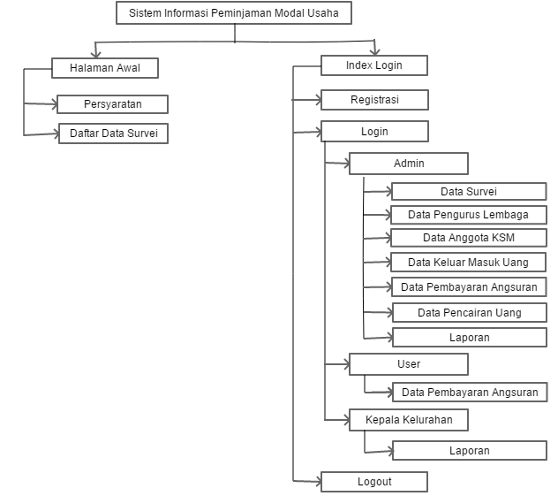

Gambar 4.1 Work Breakdown Structure

4.2.2 Flowchart

### 

Gambar 4.2 Flowchart

Pada gambar diatas dijelaskan bahwa alur proses diawali dari pengisian form pendaftaran oleh anggota kemudian akan dilakukan survei lokasi tempat usaha. Jika sudah disetujui maka masing – masing anggota KSM harus membuat surat perjanjian untuk pencairan pinjaman dan kemudian diberikan kepada admin untuk dilakukan perhitungan biaya angsuran setiap bulan dan akan dilakukan pencairan pinjaman. Setelah dilakukan pencarian pinjaman maka anggota KSM harus membayar angsuran yang telah dihitung setiap bulan hingga angsuran bulan ke 10. Setelah angsuran bulan ke 10 selesai maka akan dilakukan pencairan pinjaman kembali. Namun, jika anggota KSM ingin berhenti melakukan pencairan pinjaman maka harus melunasi angsuran hingga bulan ke 10 kemudian dilanjutkan dengan pembuatan surat pengunduran diri untuk pencairan.

4.2.3 *Use Case* Diagram

Usecase diagram berjudul Sistem Infromasi Peminjaman Modal Usaha BKM (Badan Keswadayaan Masyarakat) Jaya Sentosa Di Kelurahan Kutorejo memiliki tiga pengguna yaitu admin, user, dan kepala kelurahan dimana admin sebagai pengelola data anggota KSM data angsuran, dan mengelola laporan, user yang nantinya akan memasukkan data angsuran ketika admin sedang berhalangan hadir atau absen, serta kepala kelurahan yang nantinya akan mengecek laporan angsuran setiap bulan.

Usecase diagram dari penelitian adalah sebagai berikut.

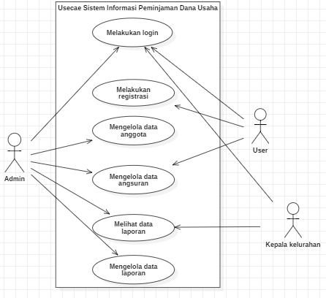

Gambar 4.3 *Use Case* Diagram

4.2.4 ER Diagram

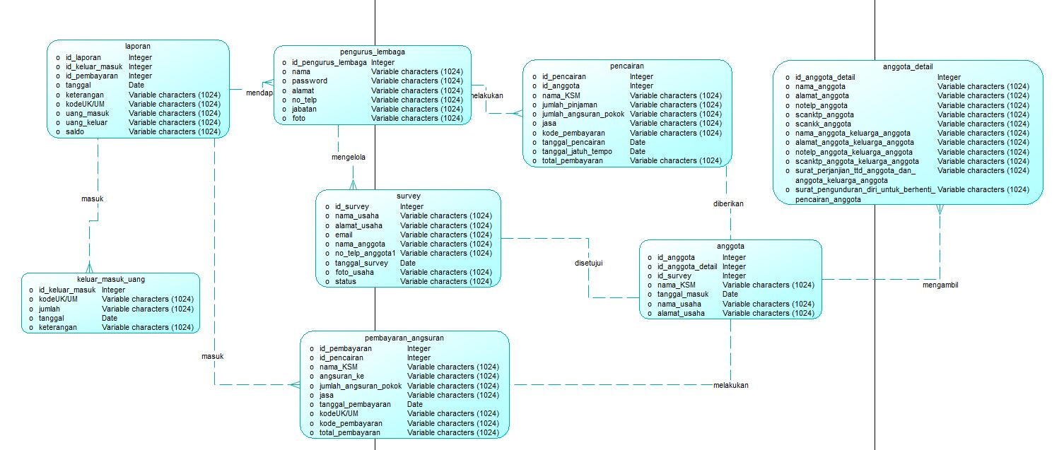

Gambar 4.4 ER Diagram

4.2.5 *Mock up*

4.2.5.1 Halaman Home

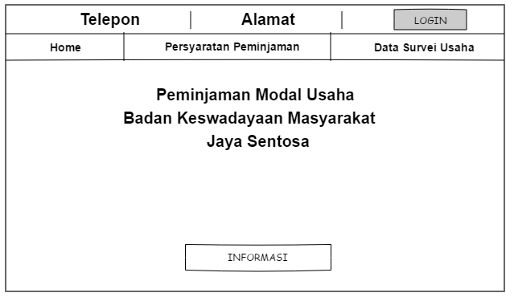

Gambar 4.5 Halaman Home

4.2.5.2 Halaman Persyaratan Peminjam

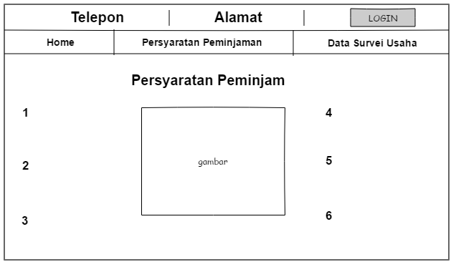

Gambar 4.6 Halaman Persyaratan Peminjam

4.2.5.3 Halaman Daftar Data Survei

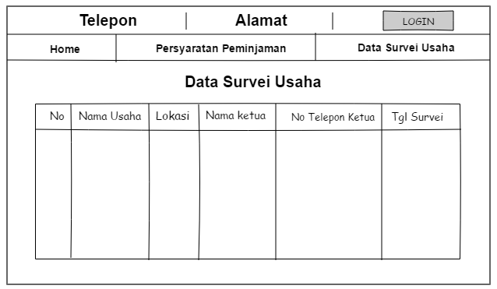

Gambar 4.7 Halaman Daftar Data Survei

4.2.5.4 Halaman Login

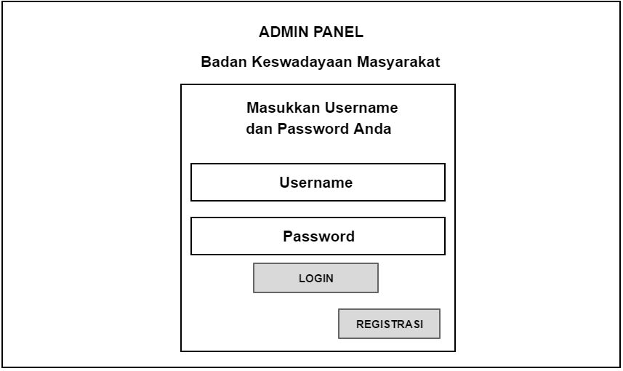

Gambar 4.8 Halaman Login

4.2.5.5 Halaman Registrasi

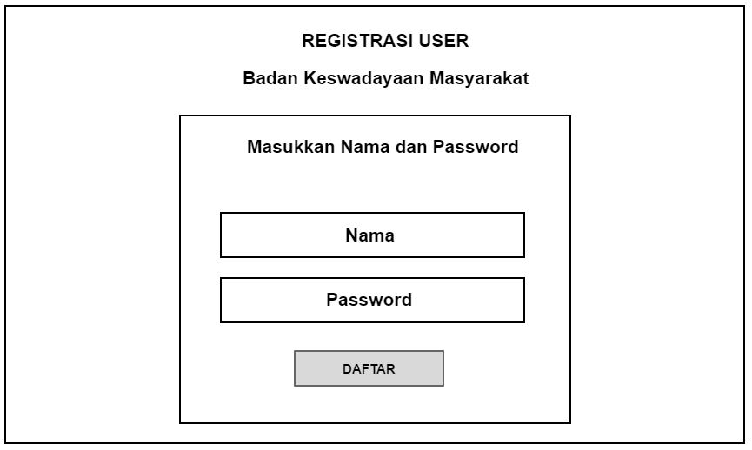

Gambar 4.9 Halaman Registrasi

4.2.5.6 Halaman Dashboard Admin

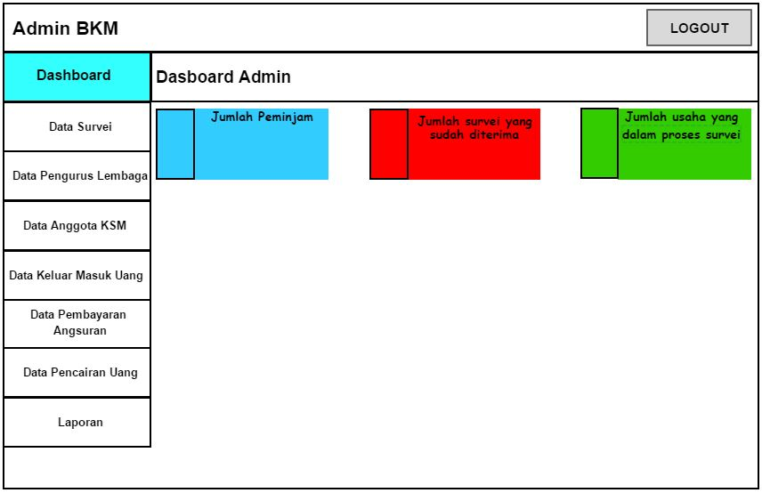

Gambar 4.10 Halaman Dashboard Admin

4.2.5.7 Halaman Data Survey Admin

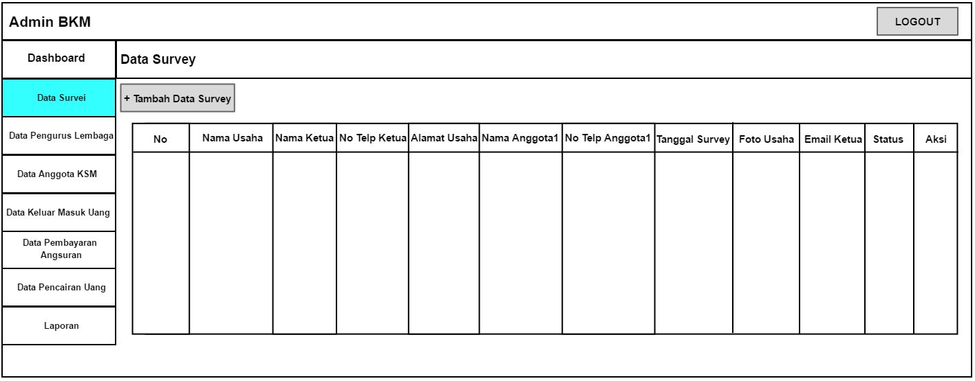

Gambar 4.11 Halaman Data Survey Admin

4.2.5.8 Halaman Data Pengurus Lembaga

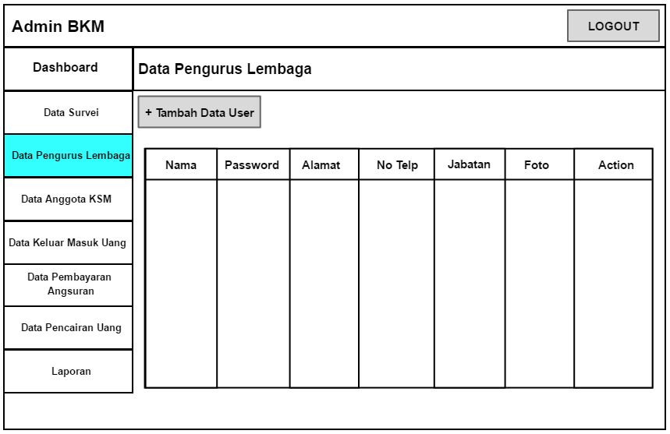

Gambar 4.12 Halaman Data Pengurus Lembaga

4.2.5.9 Halaman Data Anggota Kelompok Simpanan Masyarakat

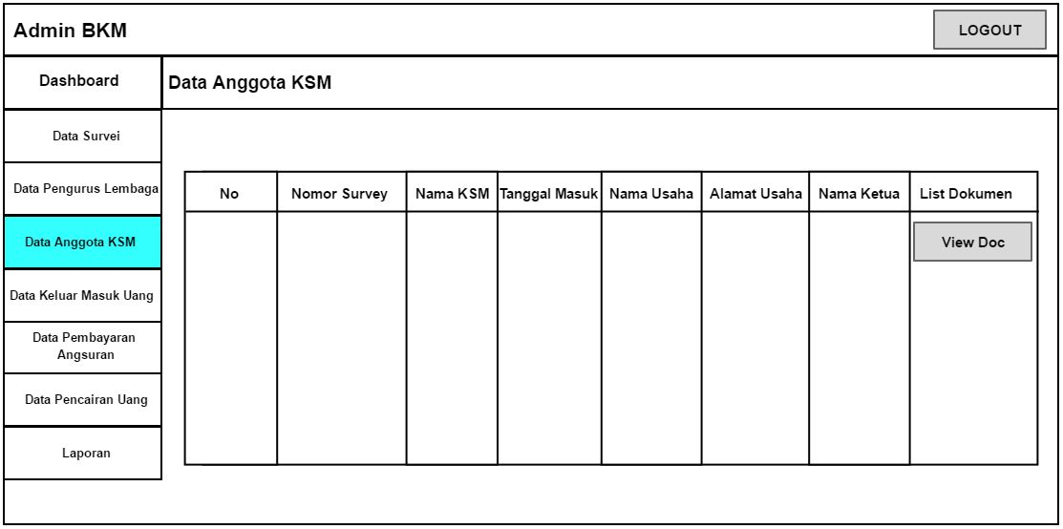

Gambar 4.13 Halaman Data Anggota Kelompok Simpanan Masyarakat

4.2.5.10 Halaman Data Keluar Masuk Uang

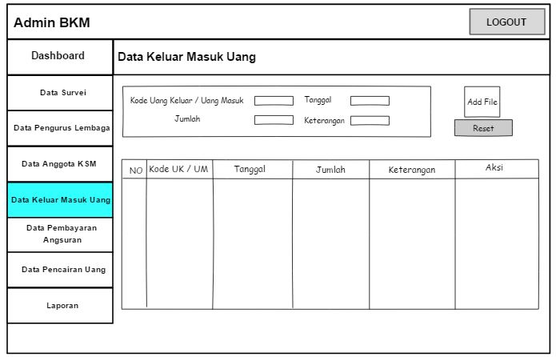

Gambar 4.14 Halaman Data Keluar Masuk Uang

4.2.5.11 Halaman Data Pembayaran Angsuran Admin

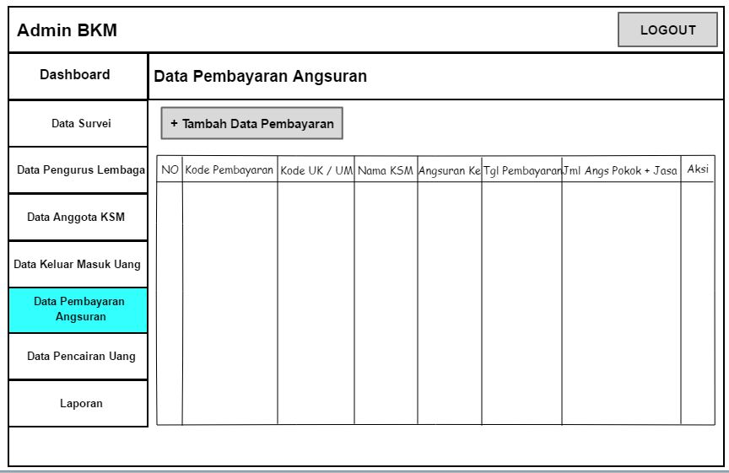

Gambar 4.15 Halaman Data Pembayaran Angsuran Admin

4.2.5.12 Halaman Data Pencairan

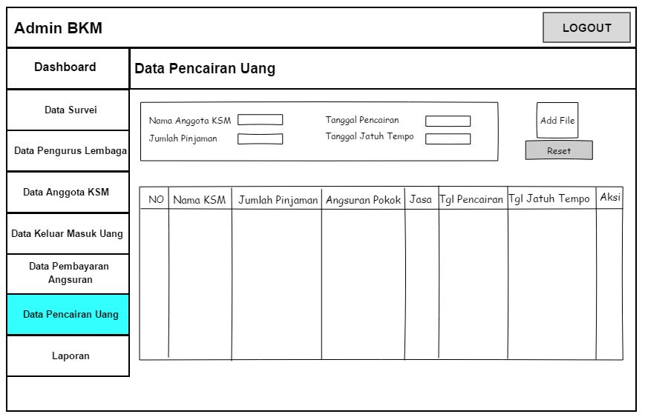

Gambar 4.16 Halaman Data Pencairan

4.2.5.13 Halaman Laporan Admin

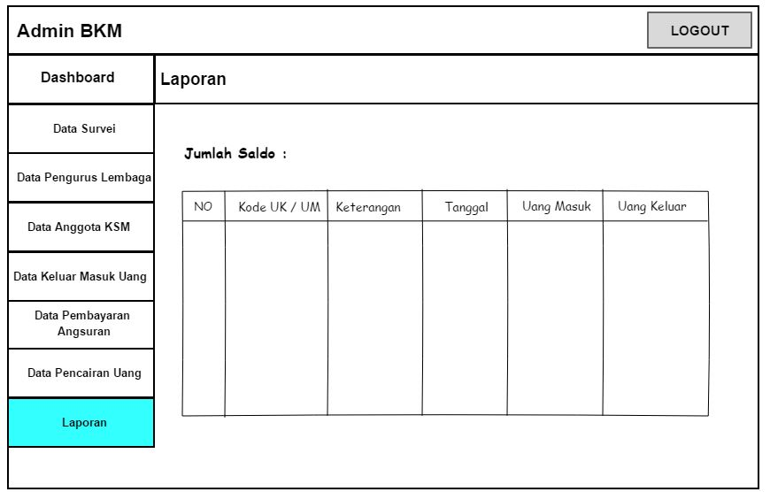

Gambar 4.17 Halaman Laporan Admin

4.2.5.14 Halaman Data Pembayaran Angsuran User

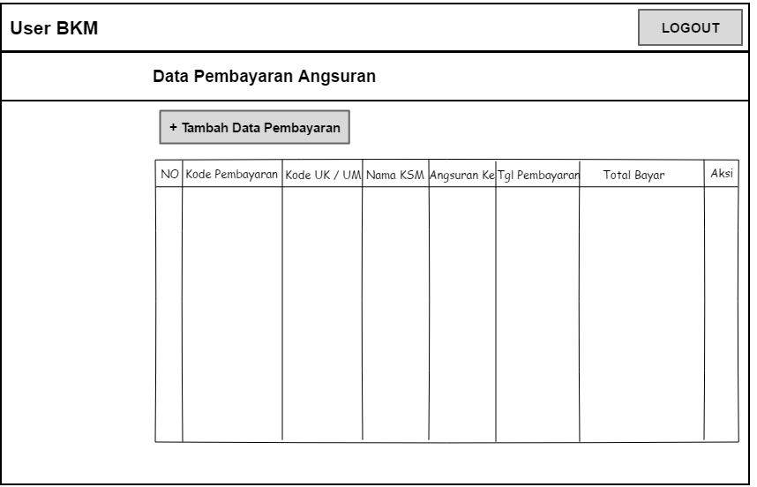

Gambar 4.18 Halaman Data Pembayaran Angsuran User

4.2.5.15 Halaman Laporan Kepala Kelurahan

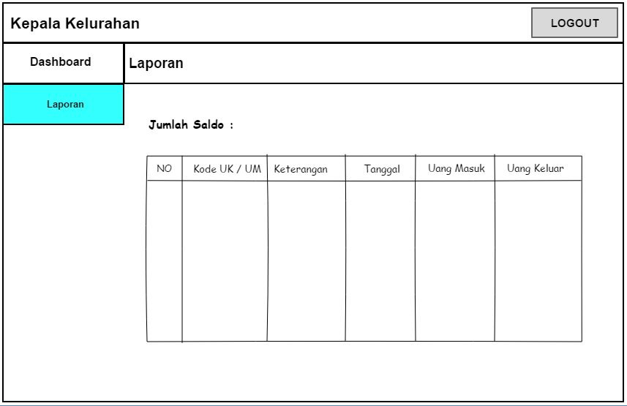

Gambar 4.19 Halaman Laporan Admin Kepala Kelurahan